- CONTEXTUALIZACIÓN.
  - Concepto de lectura y escritura: ¿Qué entendemos por leer y por escribir un texto escrito?
La tradición escolar había distinguido siempre las actividades de lectura de las actividades de escritura. Siempre se creía que los niños y niñas aprendían primero a leer y después a escribir. Más adelante, leer y escribir fueron consideradas dos actividades que había que enseñar y se aprendían juntas, ya que se trataba de una misma actividad con dos fases, denominada lectoescritura.
Hoy sabemos un poco más acerca de la diferencia y la relación existente entre ambas actividades. Un mismo sujeto asume una posición diferente cuando desarrolla el papel de lector y el de escritor, ya que los conocimientos y procesos que se ponen en marcha a la hora de escribir o a la hora de leer no son los mismos. También sabemos que no necesariamente el leer precede al escribir (existen suficientes ejemplos de niños y niñas de 4 y 5 años que son capaces de formular por escrito un mensaje inteligible y después son incapaces de leerlo) y sí, en cambio, que un aprendizaje está relacionado con el otro, de manera que no obliga a mantenerlos separados en la escuela. Así sucede cuando los niños y niñas tienen que leer lo que han escrito o tienen que leer para después escribir, o tienen que corregir, o tantas otras prácticas en las que el leer y el escribir, o el escribir y el leer, se interrelacionan y fortalecen mutuamente su aprendizaje.
Leer y escribir están interrelacionados fundamentalmente porque hacen referencia a un mismo hecho que es objeto de conocimiento: el texto escrito, entendido no como un código de transcripción del que habla, sino como un sistema de representación gráfica del lenguaje (Ferreiro, 1986) y, añade Tolchinsky (1993), del lenguaje que se escribe.
No escribimos exactamente igual que hablamos y la función de lo escrito es la de representar a lo largo del tiempo y a través del espacio enunciados con significado. Es lo que distingue la escritura del lenguaje escrito (Tolchinsky, 1993).
- La escritura es la forma, el sistema de notación alfabética y el conjunto de caracteres y convenciones gráficas no alfabéticas (signos de puntuación, mayúsculas, subrayados, etc).
- El lenguaje escrito es el instrumento, sometido a las condiciones de uso que constituyen las formas del discurso.

  - ¿Qué entendemos por leer?
Leer es el proceso mediante el cual se comprende el texto escrito (definición de lectura basada en el modelo interactivo -Solé, 1987a-, en la que destaca la relevancia que tiene el término “comprensión”).
Según Isabel Solé (1987), la concepción de lectura como comprensión del texto escrito implica lo siguiente:
- Leer es un proceso activo, porque quien lee debe construir el significado del texto interactuando con él. Eso quiere decir que el significado que un escrito tiene para quien lo lee no es una réplica del significado que el autor quiso darle, sino una construcción propia en la que se ven implicados el texto, los conocimientos previos del lector y los objetivos con los que se enfrenta.

- Leer es conseguir un objetivo, ya que siempre leemos por algún motivo, con alguna finalidad. El objetivo determina tanto las estrategias que se ponen en marcha para la comprensión como el control de esta comprensión que de forma inconsciente se va ejerciendo durante toda la lectura. La interpretación que hacemos de los textos que leemos depende en gran medida del objetivo que perseguimos, ya que podemos leer un mismo texto con diferentes objetivos.

- Leer es un proceso de interacción entre quien lee y el texto. Quien lee debe hacerse suyo el texto, relacionándolo con lo que ya sabe; y, también debe adaptarse al texto, transformando sus conocimientos previos en función de las aportaciones del texto.

- Leer es implicarse en un proceso de predicción e inferencia continua. este proceso se basa en la información que aporta el texto y en el propio bagaje, y en un proceso que permite afirmar o rechazar las predicciones e inferencias realizadas. La persona que lee formula una hipótesis sobre el significado del texto que leerá y también de sus partes mientras va leyendo, a partir de algún elemento del texto y en función de sus conocimientos previos, intereses y propósitos. A medida que el lector o lectora va leyendo, verifica o refuta la hipótesis inicial y, al mismo tiempo, elabora nuevas hipótesis para poder seguir leyendo. Como señala Solé, con mucha frecuencia no somos conscientes de este proceso hasta que las predicciones no se cumplen, es decir, hasta que nos damos cuenta de que en el texto no encontramos lo que esperábamos. Ello significa que preveíamos algo, aunque no lo hubiéramos hecho explícito.

  - ¿Qué entendemos por escribir?
Escribir es el proceso mediante el cual se produce el texto escrito. De esta definición destaca la relevancia que tiene la palabra “producción” del texto escrito. Producción en el sentido de elaboración del escrito, hecho que implica pensar en el receptor, en el mensaje, en la manera en que quiere manifestarse quien escribe, etc. Se trata de dar forma de escrito y reajustar todas las variables para conseguir un texto escrito portador del significado deseado por el autor.
Cualquier actividad de escritura debe implicar el proceso completo de producción del texto, en el que intervienen tanto los aspectos de notación gráfica como los relacionados con el lenguaje, así como lo aspectos discursivos.
Anna Camps (1994) defiende que la situación discursiva que ofrece el trabajo por proyectos es lo que da sentido a la composición del texto y define el contexto (destinatario, emisor, finalidad) y que la composición del texto se desarrolla a través de diferentes subprocesos: planificación, textualización y revisión. Cada uno de estos subprocesos no se desarrolla necesariamente de forma lineal, sino que se va recurriendo a cada uno de ellos tantas veces como sea preciso y cada vez que se necesita. Es difícil establecer los límites que definen a cada uno de esos subprocesos, pero podemos decir que:
- La planificación hace referencia las decisiones que el escritor toma mientras configura el texto, ya sea antes de escribir, mientras lo está escribiendo o como consecuencia de la revisión. Durante la planificación, el escritor se hace una representación de la tarea y desarrolla esencialmente tres subprocesos diferentes: generación de ideas, organización de éstas y establecimiento de objetivos.

- La textualización hace referencia al conjunto de operaciones que conduce a la construcción de una trama textual a través de la linealización de las unidades lingüísticas, teniendo en cuenta que en este proceso se ponen en funcionamiento una gran cantidad de saberes, algunos de ellos calificados de bajo nivel, como componer palabras, dominar el instrumento de producción material del texto, etc., y otros de alto nivel como los factores léxicos y sintácticos, y los de cohesión textual. La confluencia de todos esos factores en el proceso de textualización se une al hecho de que el escritor en el momento de linealizar el texto debe hacerlo de acuerdo con los propósitos y planes globales que había elaborado en la planificación y que el texto deberá reflejar.

- La revisión es el subproceso más importante de la composición del texto ya que es lo que caracteriza de manera especial a la producción escrita y la diferencia de la oral, sirviendo para examinar y reexaminar el texto cambiando todos aquellos aspectos del texto en que se constata un desajuste; se puede dar en momentos y niveles (abarca aspectos relacionados con la notación gráfica, con el texto y con el discurso) diferentes de la producción. Aunque la corrección se manifiesta básicamente en cuatro operaciones -supresión, sustitución, adición y cambio de orden- hay que tener presente también que no siempre la revisión comporta modificación en el texto, sino que se considera que el proceso de revisión puede iniciarse sin que necesariamente lleve a retocar lo que ya se ha escrito.

SUBPROCESOS:

- Daniel Cassany: “Enseñanza de la escritura: orientaciones y práctica”
(sitio web: https://www.upf.edu/pdi/dtf/daniel_cassany/escritura.ppt)

- USOS DE LA LENGUA ESCRITA.
Para sistematizar los usos de la lengua escrita nos basamos fundamentalmente en Tolchinsky (1990), que afirma que el resultado de la alfabetización va más allá del dominio del alfabeto e incluye:
- Resolver cuestiones de la vida cotidiana, o un uso práctico.
- Acceder a la información y a formas superiores de pensamiento, o uso científico.
- Apreciar el valor estético, o uso literario.

- GÉNEROS TEXTUALES.
  - Tipos textuales.
Cuando las personas hablamos o escribimos, hacemos determinadas “cosas” con las palabras. Al hablar o al escribir utilizamos el mosaico de textos de la lengua para informar, convencer, ordenar, argumentar, seducir, narrar, describir, aconsejar... a otras personas. De ahí que la lingüística del texto haya mostrado el mayor interés por seleccionar y clasificar de forma exhaustiva los diferentes textos utilizados por las personas en sus interacciones.
En el ámbito educativo la tipología textual elaborada por Jean Michel Adam ha gozado de una especial fortuna, convirtiéndose en su referente teórico. Adam parte de los cinco tipos esenciales de texto (narrativo, descriptivo, expositivo, argumentativo e instructivo). El criterio de selección de estos tipos de texto tiene que ver con la finalidad del texto en cada caso concreto. Así, por ejemplo, un texto es argumentativo si desea convencer e instructivo si su finalidad es que el receptor aprenda a hacer una cosa. Si un texto cumple varias finalidades, a la hora de clasificarlo en un tipo específico, se elige la finalidad dominante.
- Texto narrativo: su finalidad es informar sobre acciones o hechos reales o imaginarios.
- Texto descriptivo: su finalidad es explicar cómo son las personas, animales, objetos... Casi siempre aparece dentro de la estructura de otros tipos de texto con una función secundaria, pero en algunas ocasiones desempeña la función dominante en el texto.
- Texto instructivo: su finalidad esencial es, orientar, aconsejar, ordenar...
- Texto expositivo: su finalidad es informar con el fin de hacer entender algo a alguien (una idea, un concepto, un hecho...) con una intención didáctica.
- Texto argumentativo: su finalidad es defender y/o rebatir opiniones e ideas para convencer y persuadir.

  - Géneros textuales.
Son las manifestaciones textuales consolidadas por el uso en cada sociedad. Han sido recogidos una amplia selección queriendo atender a la demanda-necesidad de contar con diversidad de textos. No obstante, al ser innumerables, hay que reconocer que no están todos los que son.
Los géneros textuales corresponden a las situaciones concretas de comunicación. Conforman la clasificación más específica: cuando nombramos un texto nos referimos en primer lugar a su género textual: un reportaje, un cómic, una presentación, una ley, un debate, una esquela, una novela, un saludo, un informe, una carta, un anuncio, un sermón, una nota, un recibo, una receta…
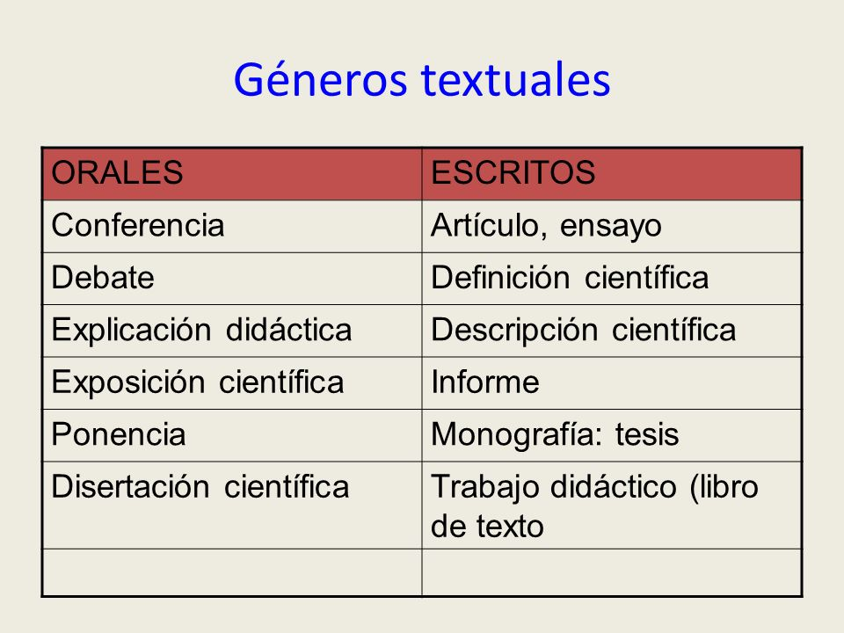
A continuación se clasifican los distintos géneros textuales según su ámbito de uso y contexto:
La lengua en la LITERATURA
DESCRIPTIVOS | NARRATIVOS | EXPOSITIVOS | ARGUMENTATIVOS | INSTRUCTIVOS
Definición  Autorretrato  Bestiario  Caricatura  Descripción  Palíndromos  Acotación tea | Anécdota  Autobiografía  Biografía  Canción  Carta  Cuento  Cómic  Diario  Fábula  Historieta  Leyenda  Memorias  Novela  Parábola  Resumen  Romance  Teatro | Manifiesto | Ensayo  Quejas | Consejos  Instrucciones
La lengua en las INSTITUCIONES
DESCRIPTIVOS | NARRATIVOS | EXPOSITIVOS | ARGUMENTATIVOS | INSTRUCTIVOS
Descripción  Saludo | Presentación | Folleto informativo  Carta  Acta  Bando  Bases de concurso  Certificado  Consejos instituciones  Constitución  Convocatoria  Currículum Vitae  Decreto  Derechos  Manifiesto Definición  Normativa  Nota de prensa Presentación  Estatuto CAV  Ficha  Ordenanza  Invitación  Normas  Notificación  Orden del día  BOPV  Providencia  Recomendaciones  Resolución  Solicitud  Tabla estadística | Instancia  Anuncio  Declaración  Eslogan  Reclamación | Anuncio  Instrucciones  Folleto informat
La lengua en los medios de COMUNICACIÓN
DESCRIPTIVOS | NARRATIVOS | EXPOSITIVOS | ARGUMENTATIVOS | INSTRUCTIVOS
Horóscopo  Índice  Artículo  Cuadro  Descripción  Pie de foto | Anécdota  Crónica  Efemérides  Homenaje centenario  Noticia  Obituario  Dossier noticias  Presentación  Reseña  Resumen  Testimonio | Exposición  Parte meteorológico  Anuario  Anuncio de empleo  Consejo de expertos  Contrato  Crónica  Entrevista  Explicación  Oferta de empleo  Mapa Recetario  Menú  Reportaje | Artículo  Editorial  Pregunta-respuesta  Carta al director  Columna  Conclusiones  Crítica  Dossier  Entrevista  Anuncio | Chiste  Consejos  Decálogo  Formulario  Receta
La lengua en el APRENDIZAJE
DESCRIPTIVOS | NARRATIVOS | EXPOSITIVOS | ARGUMENTATIVOS | INSTRUCTIVOS
Descripción científica  Índice | Biografía  Chiste  Mito  Reflexión  Reseña  Resumen | Explicación  Diccionario  Mapa conceptual  Exposición didáctica  Proverbios  Agenda escolar  Artículo  Comentario  Definición  Monografía  Reseña  Ficha  Frases célebres  Instancia  Cuadro  Normas  Problema-solución  Prólogo  Refranes  Chiste  Reflexión  Mito  Resumen  Cuadro sinóptico | Debate prensa  Pregunta-respuesta  Proclamación  Preámbulo (prólogo) | Instrucciones  Decálogo  Normas
La lengua en las relaciones interPERSONALES
DESCRIPTIVOS | NARRATIVOS | EXPOSITIVOS | ARGUMENTATIVOS | INSTRUCTIVOS
Piropo | Diario  Experiencia  Postal  Chistes | Nota  Piropos | Comentario  Debate foro Internet  Eslogan

- Daniel Cassany: “Enseñanza de la escritura: orientaciones y práctica”
(sitio web: https://www.upf.edu/pdi/dtf/daniel_cassany/escritura.ppt)

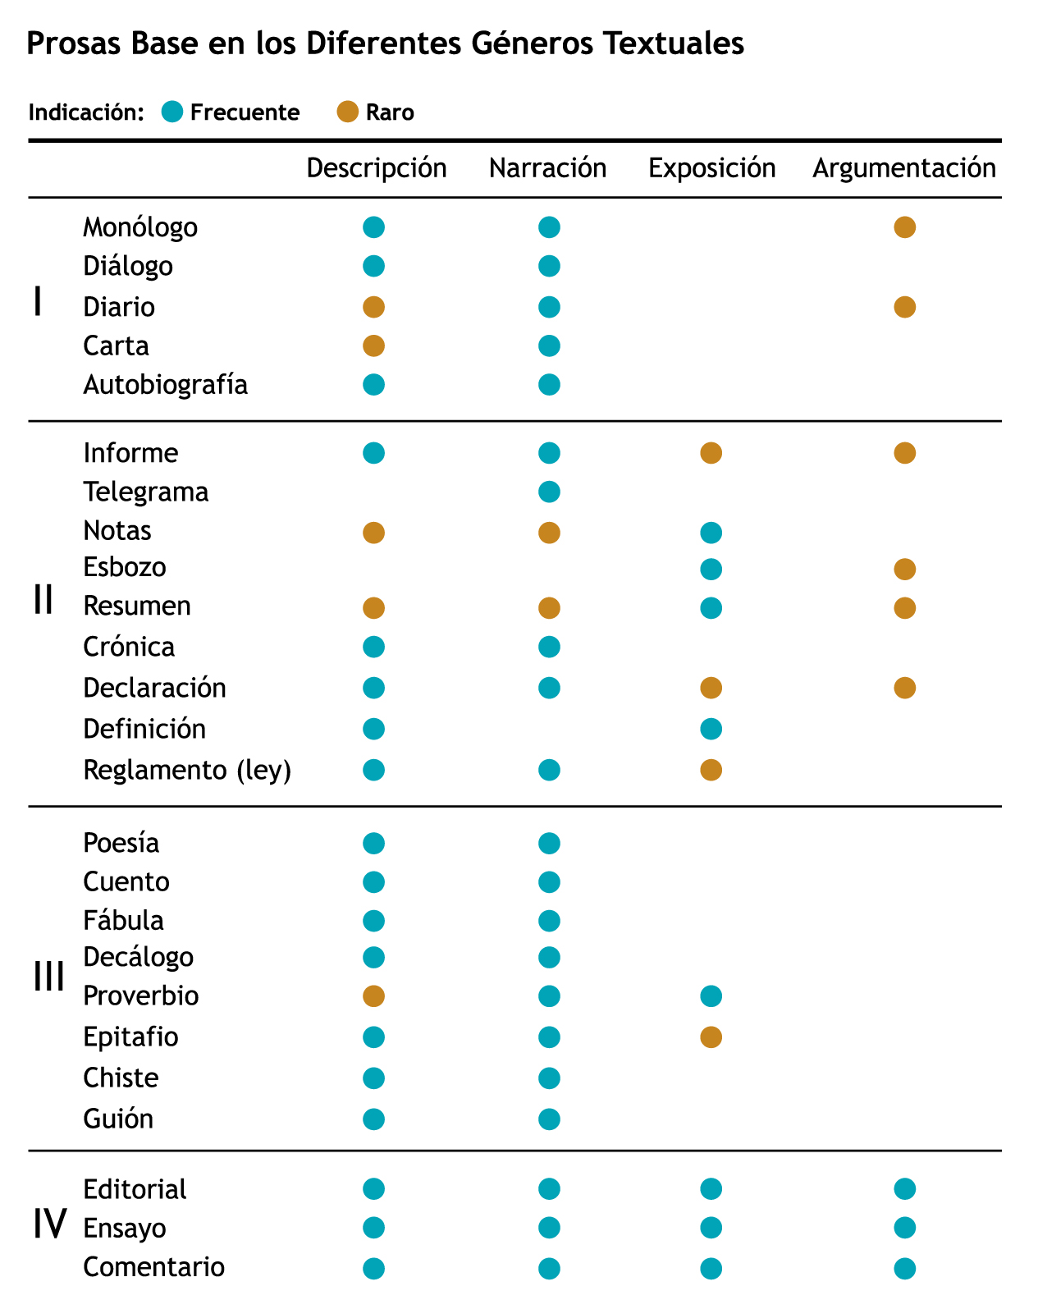

- BIBLIOGRAFÍA.
- Cassany, D (1987): “Describir el escribir. Cómo se aprende a escribir”
- Cassany, D. (2006): “Taller de textos”
- Fons, M. (2004): “Leer y escribir para vivir. Alfabetización inicial y uso real de la lengua escrita en la escuela”. Edit. Graó.

